Offene Fragen - digital
„Unternehmensgründung: Finanzierung Teil 1“
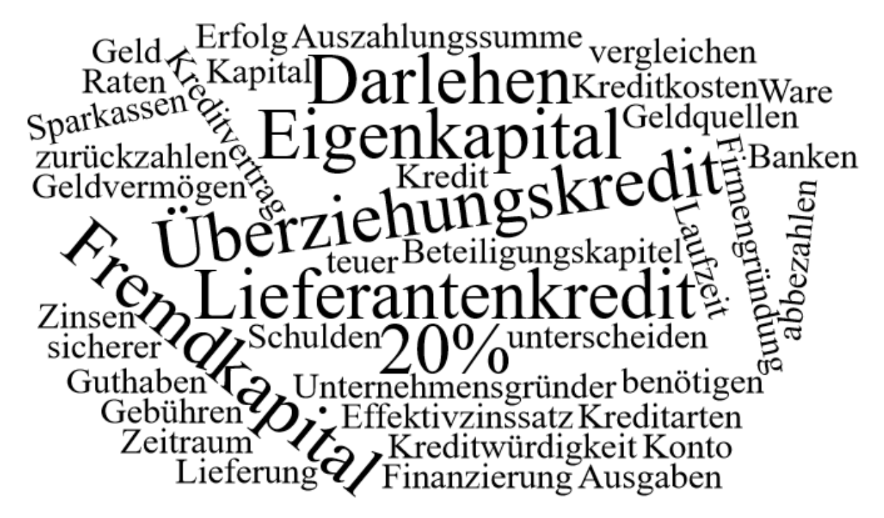Bitte beantworten Sie anhand der Wortwolke die nachfolgenden Fragen:
- Welche beiden Geldquellen / Finanzierungsmöglichkeiten unterscheidet man bei der Unternehmensgründung?
Klicken oder tippen Sie hier, um Text einzugeben.
- Erklären Sie den Unterschied zwischen den beiden Finanzierungsmöglichkeiten. Gehen Sie insbesondere auf Vor- und Nachteile der Finanzierungsmöglichkeiten ein.
Klicken oder tippen Sie hier, um Text einzugeben.
- Was versteht man unter einem Effektivzinssatz?
Klicken oder tippen Sie hier, um Text einzugeben.
- Was versteht man unter einem Überziehungskredit?
Klicken oder tippen Sie hier, um Text einzugeben.
- Was versteht man unter einem Lieferantenkredit?
Klicken oder tippen Sie hier, um Text einzugeben.
- Was versteht man unter einem Darlehen?
Klicken oder tippen Sie hier, um Text einzugeben.

